**Interactividad: Sistemas de almacenamiento**

Por favor diseñar un esquema interactivo como el que se muestra a continuación sobre los sistemas de almacenamiento.

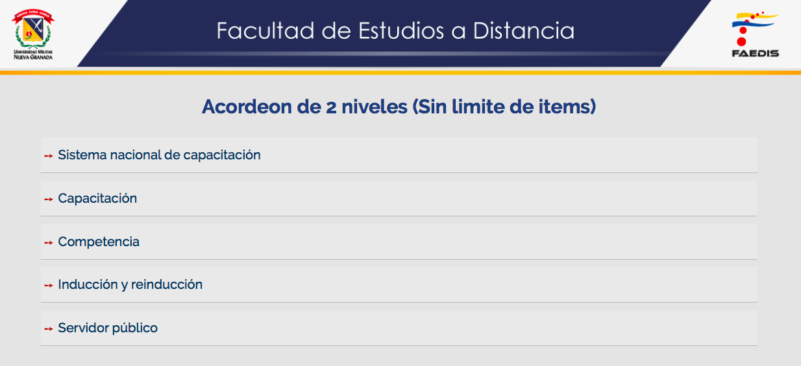

Ref: <file:///Volumes/Multimedia_1/Interactividades/HTML/acordeon_2n.html>

Título: Sistemas de almacenamiento

Nivel 1: Sistemas de almacenamiento

Los sistemas de información de almacenamiento o sistemas de almacenamiento cumplen con las funciones de caracterizar, seleccionar y distribuir los productos de manera detallada por cada línea de producción, según su necesidad de fluidez.

Una característica importante es la ubicación física de la bodega, exactamente de los productos, ya que se puede establecer la localización rápida de las unidades sin error. Algunos de los sistemas de almacenamiento más usados son:

Nivel 2:

**Sistema de almacenamiento convencional**. Este sistema es el más usado a nivel mundial, para un acceso rápido y directo a cada paleta. Comprende el almacenaje industrial que consiste en almacenar las existencias combinando mercancías individuales con paletizadas. Este modelo permite almacenar varias referencias en diferentes artículos y, acceder a cualquier tipo de almacenamiento, carga y distribución, con cargas y volúmenes.

**Sistema de almacenamiento compacto**. Conocido también como sistema de acumulación, realiza una utilización máxima del espacio físico disponible tanto en superficie como en altura. Esta desarrollado para productos homogéneos con grades cantidades. La idea es que por islas, se ubiquen los productos de las mismas características.

**Sistema de almacenamiento dinámico.** Este es el más usado por unidades de rotación perfectas, ya que su construcción física permite cualquier foma de entrada y salida. En este sistema se usan los rodillos entre fases de los estantes; así la mercancía y los productos tienen la posibilidad de no tener accidentes del almacenaje y su entrada y salida se facilita, economizando el tiempo.